FlProg+ SIMP Light
Подключение микроконтроллера ардуино по modbus ower TCP с помощью шилда W5100 к скада SIMP Light, проект позволяет управлять микроконтроллером по локальной сети, при этом компьютер с установленной скадой может быть подключен по WI FI.
Будем считать что программу SIMP Light у вас уже установлен и с ним хотя бы поверхностно ознакомились.
Для демонстрации работы сделаем простейший проект на ардуино уно. Настройку проекта делаем согласно скриншоту.
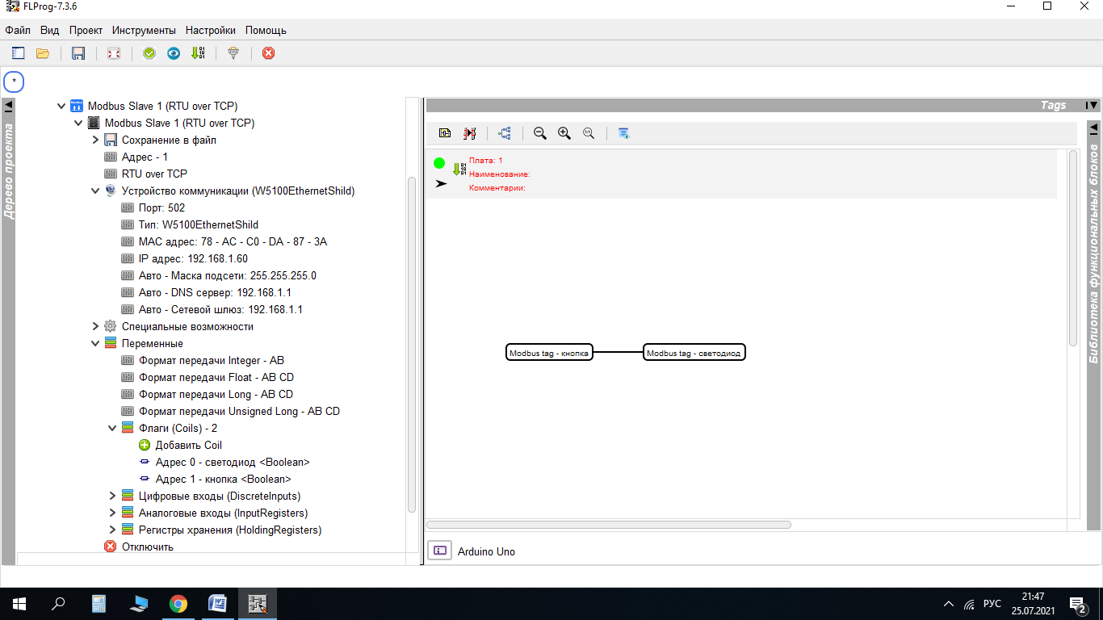
Здесь, МАС адрес генерируем. IP адрес ставим такой, что бы совпадал с вашей домашней сетью. Устанавливаем шилд W5100 на ардуино и прошиваем.

Далее открываем SIMP project manager и создаем новый проект
Далее открываем конфигуратор каналов , добавляем узел, в IP адресе вбиваем адрес что указали в настройке контроллера в FLProg. В строке режим выбираем RTU поверх TCP.
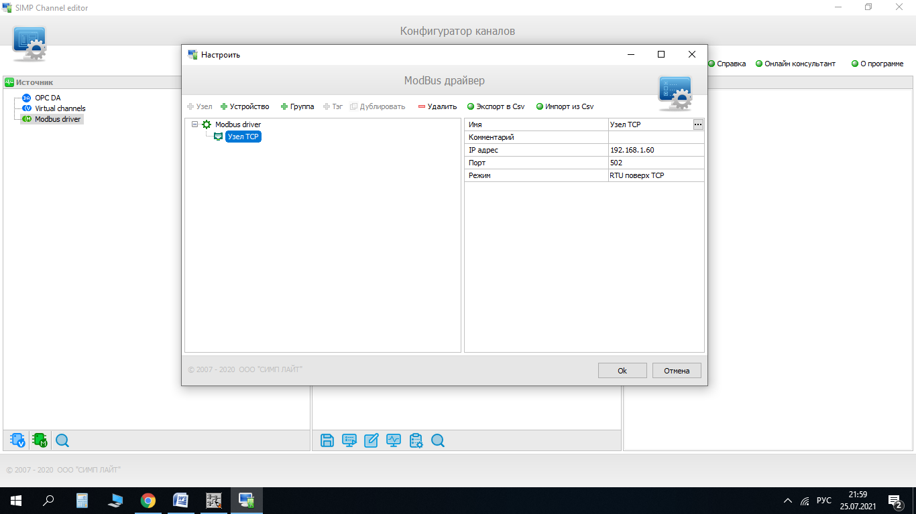

Далее добавляем устройство
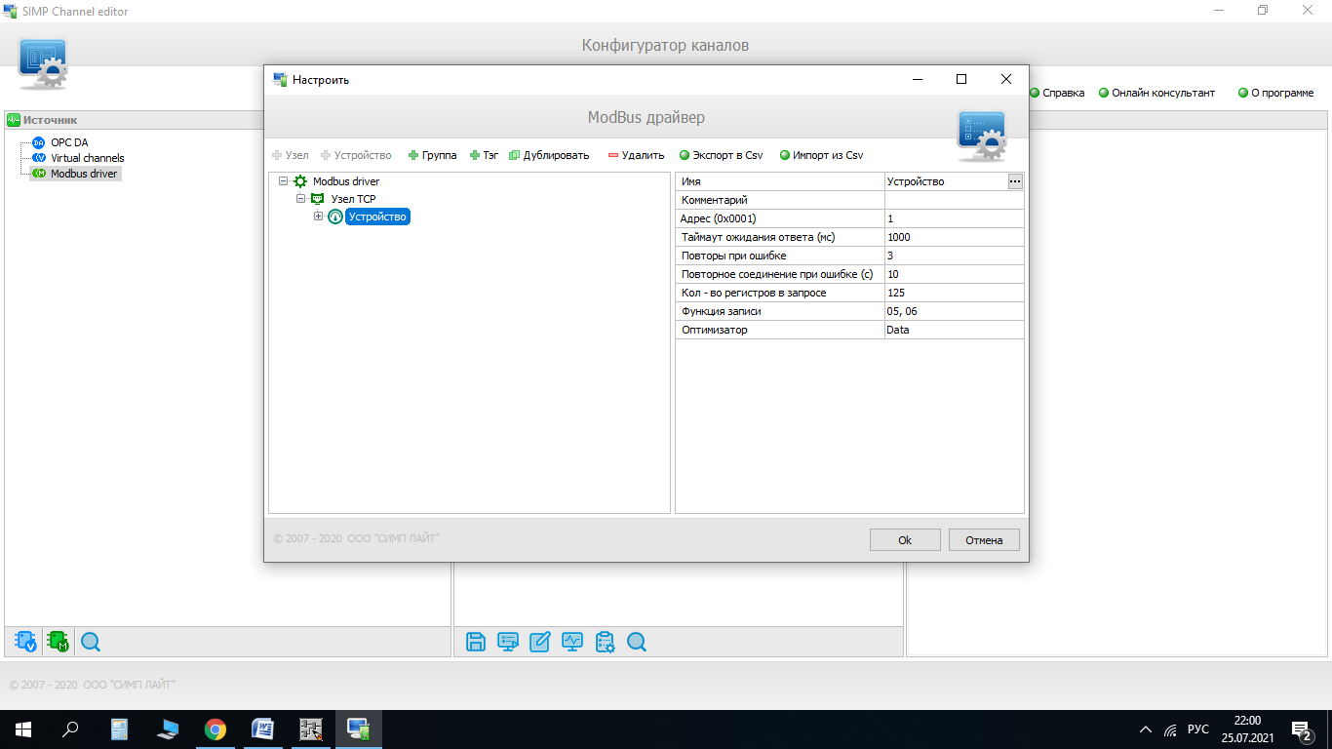
Далее добавляем тэг светодиод
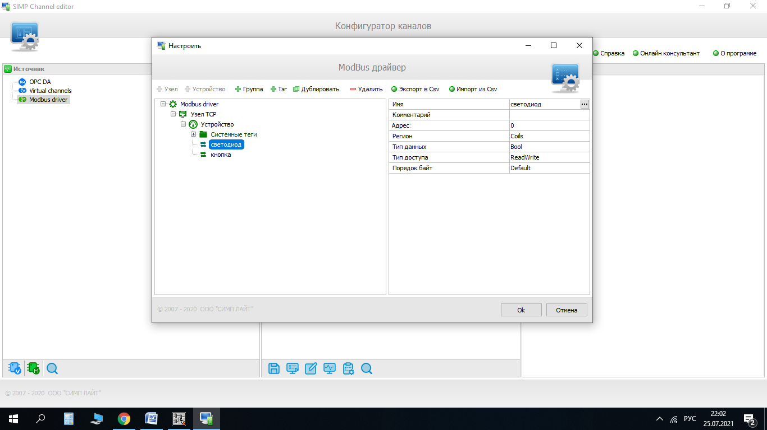

Добавляем тэг кнопка
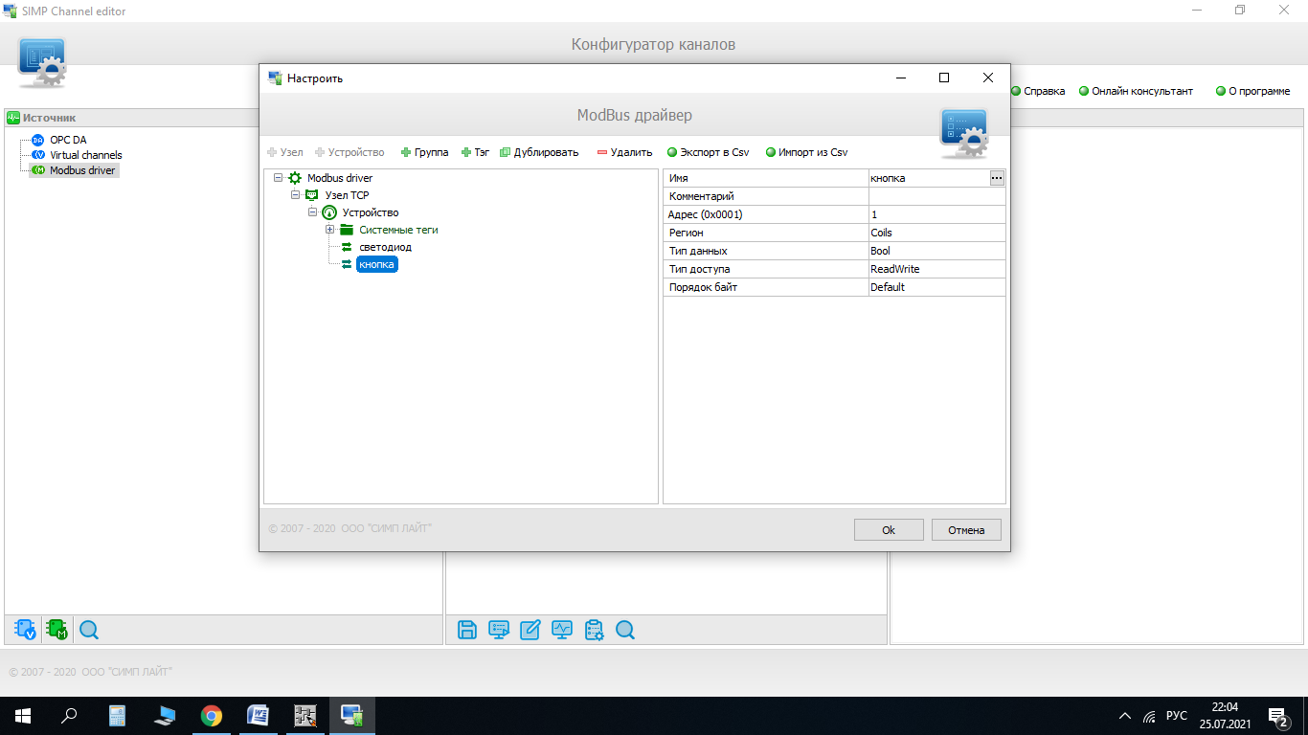
Далее жмем ок и у нас получается так
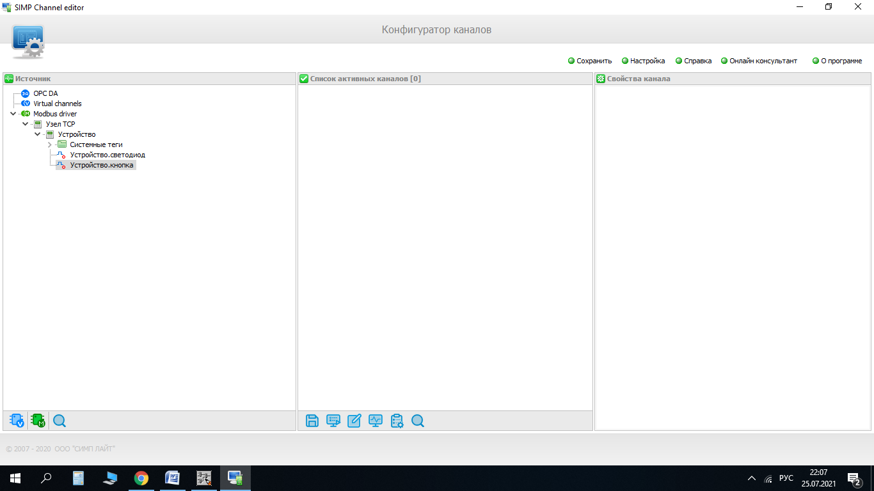

Далее переносим теги в поле списка активных каналов
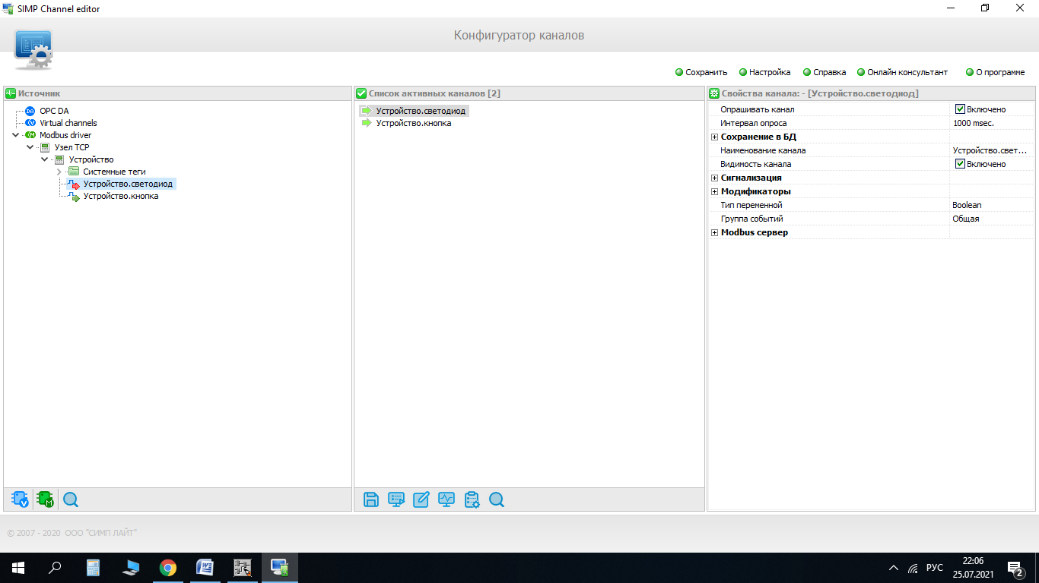
Жмем сохранить и закрываем редактор каналов
Открываем редактор мнемосхем и создаем новый проект, добавляем на рабочее поле индикатор и кнопку типа тумблер, связываем их с соответствующими тегами
Настройка светодиода
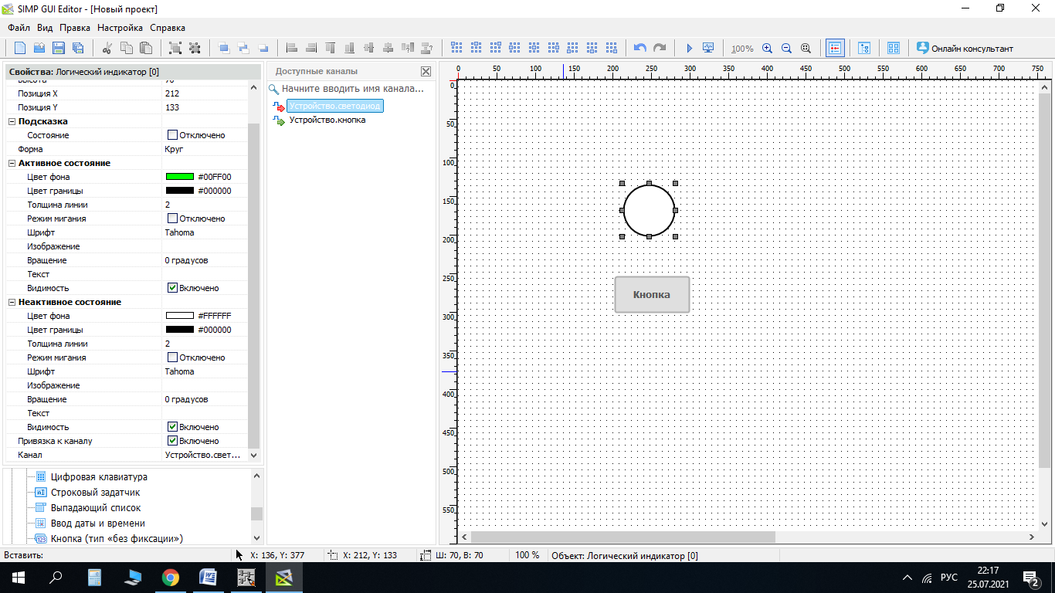

Настройка кнопки
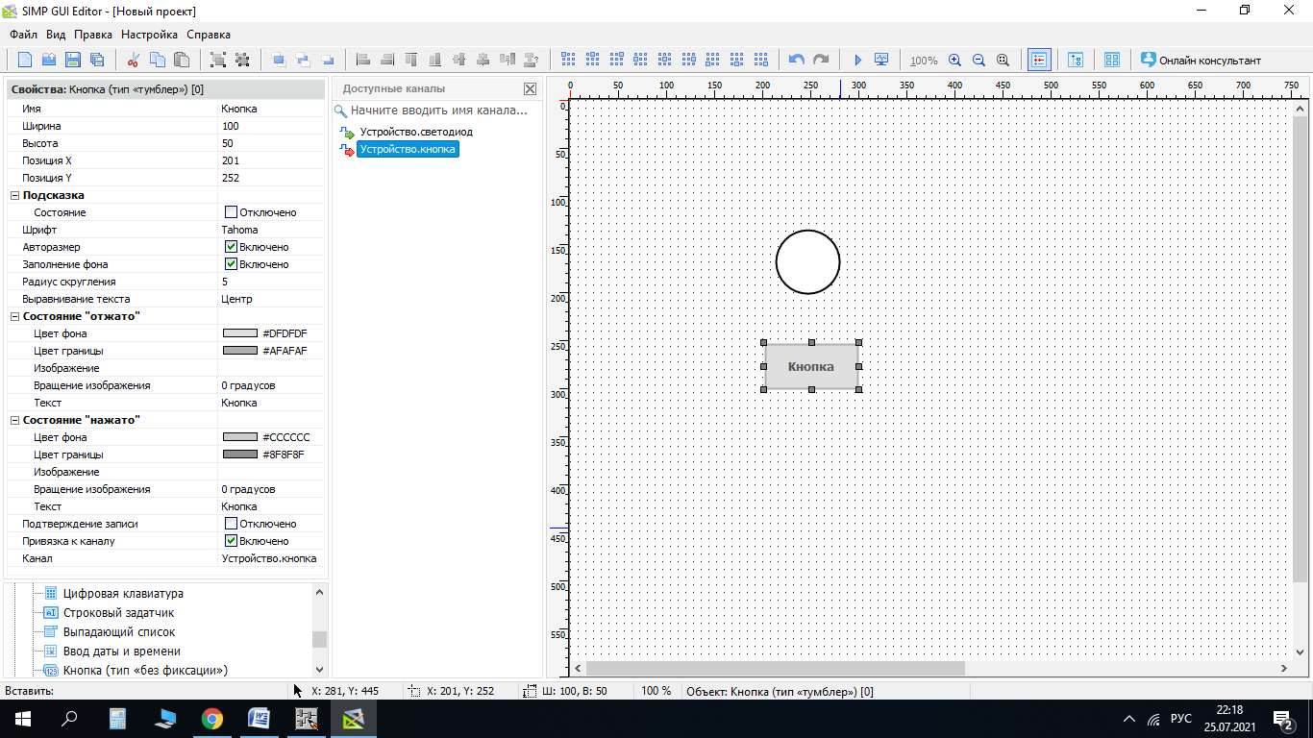
Далее сохраняем проект и закрываем
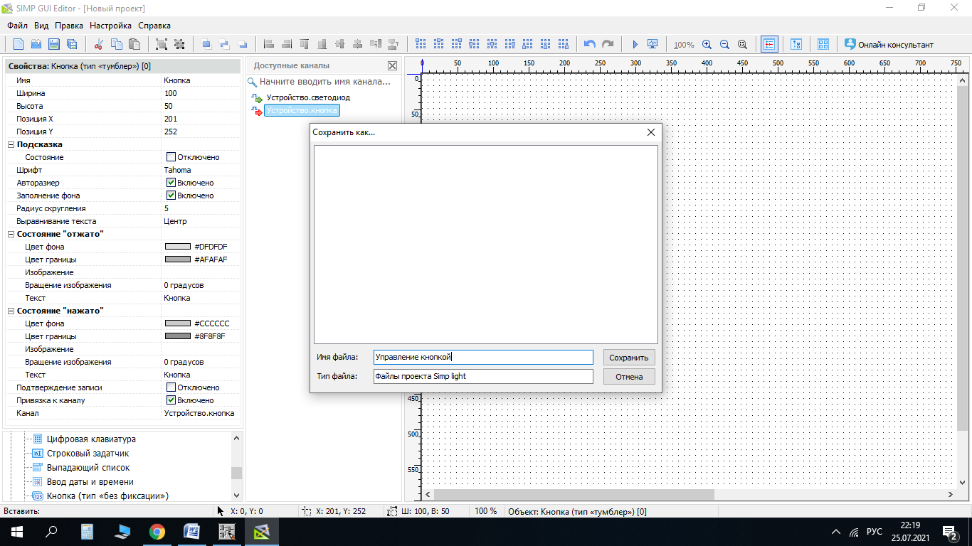

Далее подключаем микроконтроллер к роутеру, подаем питание. Запускаем монитор SIMP Light и можем включать/выключать светодиод кнопкой

